Національний технічний університет України «Київський політехнічний інститут»
Кафедра обчислювальної техніки

Лабораторна робота №3
з дисципліни «Архітектура комп’ютерів»

Виконав:
студент 2 курсу
ФІОТ гр. ІО-92
Петрук В.О.

Київ 2011 р.

Мета: вивчити архітектуру ЕОМ, що містить блок мікропрограмного керування і арифметико-логічний пристрій із двухадресным НОЗП, одержати навички розробки мікропрограм.

Варіант №9219₁₀=10010000000011₂
Спосіб множення – 4
Форма представлення: X- ДК, Y - ДК, Z - ПК
Значення: X = -7, Y = 5
Виконання завдання
Операційна схема Змістовний мікроалгоритм

Початок
R1:=0
R2:=0
R3:=X
R4:=0
R5:=Y

R5:=0.r(R5)
RM_c:=R5(0)
R4:=RM_C.(R4)

R3:=l(R2).0
RM_C:=R3(n)

RM_C
R2:=R4+R2
RM_C:=CO
R1:=R1+R5+RM_C

R5:=0.r(R5)
RM_c:=R5(0)
R4:=RM_C.r(R4)

R2=0
Кінець
1
1
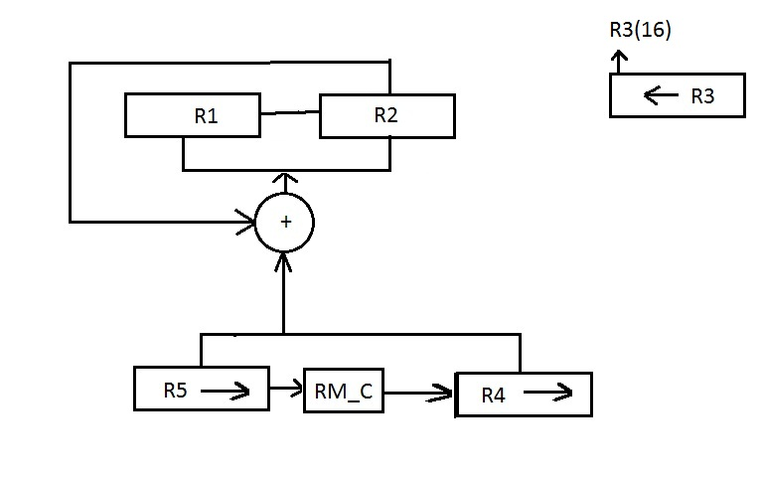

Код мікропрограми
link l2:ct
accept r1:0 \ Rh
accept r2:0 \ Rl
accept r3:0FFF9H \ X
accept r4:0 \ Yl
accept r5:5 \ Yh
accept r6:0 \sign
\--------begin--------\
{load rm,z;}
{or r6,z,r3;load rm,flags;}
{cjp RM_Z, null;} \ X = null?
{xor r6,r6,r5;load rn,flags;}
{or r6,z,r5;load rm, flags;}
{cjp RM_Z, null;} \ Y = null?
{and nil,r3,8000h;load rm,flags;}
{cjp rm_z,plus_x;}
{sub r3,z,r3,z;}
plus_x {and nil,r5,8000h;load rm,flags;}
{cjp rm_z,plus_y;}
{sub r4,0,r4,z;LOAD RM,FLAGS;}
{SUB R5,0,R5,RM_C;}
plus_y {or srl,r5,r5,z;} \shift
{or sr.9,r4,r4,z;}
begin {or sll,r3,r3,z;load rm,flags;}
{CJP NOT RM_N, notadd;}
{add r2,r2,r4,z;LOAD RM,FLAGS;}
{add r1,r1,r5,RM_C;}
notadd {or srl,r5,r5,z;}
{or sr.9,r4,r4,z;}
{or nil,r3,r3;load rm, flags;}
{cjp not RM_Z, begin;}
{cjp not RN_N, end;}
{SUB r2,z,r2,z;load rm,flags;}
{SUB r1,z,r1,rm_C;}
{ADD r1,r1,8000H,z;}
{cjp nz, end;}
null {xor r1,r1,r1;}
{xor r2,r2,r2;}
end{}

